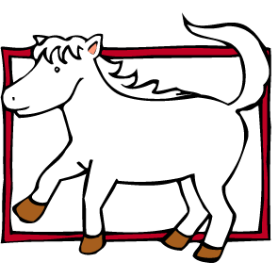
山頂國小認識校園植物學習單
年 月 日 年 班 姓名
植物名稱： 科名：

果實： 葉子：
(形狀和顏色？) (倒卵形？圓形？)
花色： 花序：
(顏色？) (總形？繖形？)
觀察後心得：

素描出植物外觀：
花 朵 形 狀 | 果 實 形 狀
1.春不老屬於哪一科？
2.春不老為什麼叫做春不老，代表什麼意義？
3.春不老的葉子是什麼形狀？
4.春不老的花朵是什麼顏色？
5.春不老的果實是什麼形狀？

